Data warehouse

Definizione: si può tradurre in italiano con "magazzino di dati", è un sistema di database indipendente dai sistemi operativi di elaborazione dati in cui vengono raccolti, compressi e archiviati dati storici provenienti da fonti diverse ed eterogenee. Molte aziende trasferiscono regolarmente i dati archiviati dai sistemi operativi in questi magazzini con lo scopo di tenerli pronti per eventuali successive analisi strategiche nell'ambito della Business Intelligence (BI).
Questi dati sono prima adattati tramite strumenti appositi di trasformazione dei dati di tipo ETL, e poi analizzati tramite strumenti di analisi di tipo OLAP (query multidimensionali) o data mining, tipicamente ad uso strategico aziendale nei processi decisionali di impresa.
Dal punto di vista tecnico si tratta quindi di un database relazionale che è stato progettato per query e analisi (OLAP) piuttosto che per l’elaborazione di transazioni (OLTP):
OLTP : On-Line Transaction Processsing è un insieme di tecniche software utilizzate per la gestione di applicazioni orientate alle transazioni. L’uso maggiormente diffuso è nelle transazioni finanziarie, nelle vendite al dettaglio e nel Customer Relationship Management (CRM). Prenotare online biglietti aerei, usufruire di servizi bancari online, effettuare shopping online sono esempi pratici di sistemi basati sull’utilizzo di OLTP. Il sistema OLTP serve per registrare inserimento, aggiornamento ed eliminazione di dati durante una transazione. Le query OLTP sono più semplici e brevi e quindi richiedono meno tempo nell’elaborazione e meno spazio di archiviazione. Possiamo definire quindi OLTP come la fonte dei dati per OLAP.
OLAP: On-Line Analytical Processing, è un insieme di tecniche software per l’analisi interattiva e veloce di grandi quantità di dati, che è possibile esaminare in modalità piuttosto complesse. Questa è la componente tecnologica base del data warehouse e viene utilizzata dalle aziende per analizzare risultati delle vendite, andamento dei costi, risultati di campagne marketing e comunicazione, organizzare dati di sondaggi ed altri casi simili. Il sistema di analisi OLAP rientra tra gli strumenti di business intelligence, e permette quindi di estrarre informazioni da database di grandi dimensioni e analizzarle per poi prendere decisioni aziendali.
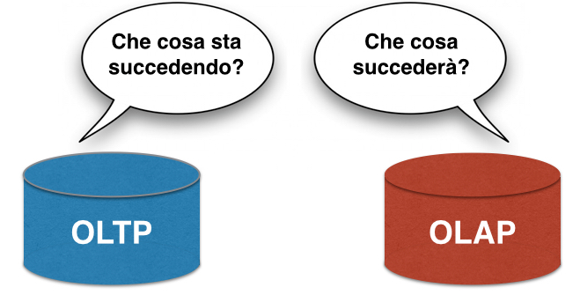
Dunque oltre ad un database relazionale, un ambiente di Data Warehousing include una soluzione ETL (Extract, Transport, Transformation, Load), un OLAP engine (On Line Analytical Processing), strumenti di analisi, e altre applicazioni che gestiscono il processo di raccolta dei dati e la loro consegna agli utenti aziendali.
Un data warehouse può essere consultato direttamente, ma anche essere usato come sorgente per costruirne delle parziali repliche orientate verso specifiche aree dell’impresa. Tali repliche vengono dette data mart.

Data Mart
I data warehouse in genere gestiscono enormi set di dati, tuttavia l'analisi dei dati richiede informazioni facilmente reperibili e immediatamente disponibili. Un utente aziendale dovrebbe eseguire query complesse semplicemente per accedere ai dati di cui ha bisogno per elaborare un report. Per evitare questo problema, le aziende smart utilizzano i data mart
Un data mart è un database strutturato in base all'argomento, che spesso rappresenta una sezione del data warehouse aziendale. Il sottoinsieme di dati conservato in un data mart generalmente è allineato alle esigenze di una particolare unità aziendale, come il reparto vendite, finanziario o marketing. I data mart accelerano i processi di business, consentendo di accedere a informazioni rilevanti contenute in data warehouse o archivi di dati operativi in pochi giorni, anziché mesi o tempi ancora più lunghi. Dal momento che un data mart contiene esclusivamente informazioni pertinenti a una determinata area aziendale, rappresenta una soluzione economicamente vantaggiosa per acquisire dati fruibili rapidamente.
Esistono tre tipi di data mart:
- Data mart dipendenti: Un data mart dipendente viene creato a partire da un data warehouse aziendale esistente. Viene seguito l'approccio dall'alto verso il basso in base al quale prima si archiviano tutti i dati in un'unica posizione centrale, quindi si estrae una porzione chiaramente definita dei dati al momento del bisogno, per finalità di analisi.
Per formare un data mart, un set specifico di dati viene aggregato (organizzato in un cluster) a partire dal data warehouse, ristrutturato, quindi caricato nel data mart, dove può essere sottoposto a query. Il data mart può rappresentare una vista logica oppure un sottoinsieme fisico del data warehouse:

- Data mart indipendenti: Un data mart indipendente è un sistema autonomo – non creato a partire da un data warehouse – incentrato su un particolare argomento o funzione aziendale. I dati vengono estratti da sorgenti interne o esterne (o da entrambe), elaborati, quindi caricati nel repository del data mart, dove restano a disposizione per finalità di analisi. I data mart indipendenti non sono complicati da progettare e sviluppare. Sono utili per conseguire obiettivi a breve termine, ma possono diventare onerosi da gestire – dal momento che ciascuno ha una logica e uno strumento ETL propri – a mano a mano che le esigenze aziendali si espandono e diventano più complesse.

- Data mart ibridi : I data mart ibridi combinano dati provenienti da un data warehouse esistente così come da altri sistemi sorgente. Essi offrono la velocità e l'orientamento all'utente di un approccio dall'alto verso il basso, oltre ai vantaggi dell'integrazione a livello aziendale del metodo dal basso verso l'alto.

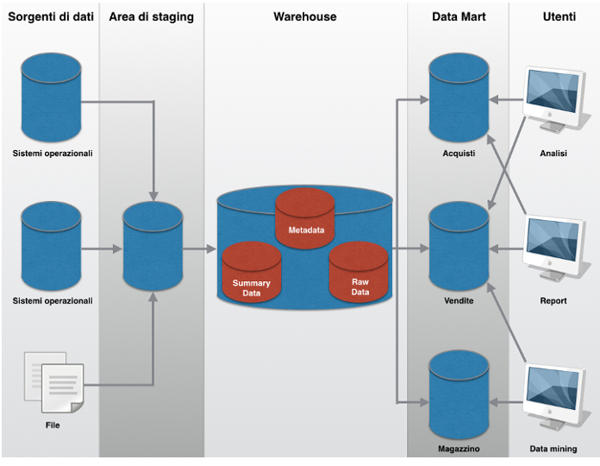

AREA DI STAGING
Nell’architettura Data Warehouse può essere necessario pulire ed elaborare i dati operativi prima di metterli nel warehouse. Lo si può fare a livello di codice (programmativamente), anche se la maggior parte dei data warehouse utilizzano una staging area (area di sosta). Una staging area semplifica la costruzione dei riepiloghi e la gestione generale del warehouse.
La staging area di un data warehouse è composta da un’area di memorizzazione dei dati e da un insieme di procedure ETL (Extract Transform Load). Si colloca tra i sistemi sorgente e l’area di presentazione. I dati operazionali OLTP vengono trasformati e consegnati al data warehouse in una forma appropriata per il loro utilizzo. Alla staging area accedono professionisti SQL, in quanto non è ancora semplificata per gli utenti business.

ETL ( Extract Transform Load )
I dati in un sistema di Datawarehousing vengono caricati con strumenti ETL (Extract, Transform, Load), che eseguono le seguenti tre operazioni:
- Estraggono i dati dai sistemi sorgenti, come un sistema RBDMS transazionale o da file flat (fogli di calcolo o CSV);
- Trasformano i dati eseguendo operazioni di pulizia dei dati;
- Caricano i dati nel data warehouse.
Il ruolo degli strumenti di ETL consiste nell’alimentare una singola sorgente di dati, per fare in modo che sia dettagliata, esauriente e di alta qualità. Questa a sua volta andrà ad alimentare il data warehouse.
Una società di produzione che ha diversi reparti: vendite, risorse umane, gestione dei materiali, magazzino, ecc … Tutti questi reparti magari utilizzano database diversi, o sono progettati con finalità diverse, o semplicemente usano nomi di tabelle e colonne impostati con una naming convention diversa. Se l’azienda ha la necissità di analizzare i dati storici e generare report, tutti i dati provenienti da queste sorgenti di dati devono essere a disposizione in modo semplice e coerente. Uno strumento ETL estrae i dati da tutte queste fonti di dati eterogenee, li trasforma (effettuando dei calcoli, unendo campi, eliminando dati non corretti), e li carica in un data warehouse. Solo successivamente è possibile utilizzare diversi strumenti di Business Intelligence (BI) per generare report significativi, dashboard e visualizzazioni utilizzando questi dati.
L’area di staging raccoglie i dati eterogenei provenienti dai sistemi esterni e dalle sorgenti dati interne. Questi dati vengono estratti, ripuliti per eliminare le inconsistenze, completati con eventuali dati mancanti. I dati operazionali ottenuti a valle del processo di integrazione e ripulitura dei dati a livello sorgente vengono materializzati ad un livello di alimentazione dei dati riconciliati.

ACRONIMI E PAROLE

- Acid: Atomicity, Consistency, Isolation, Durability. Si tratta di caratteristiche che devono essere rispettate nella transazione dei dati
- DDL Tabella: é il create table, ovvero quali colonne ci sono, che tipo sono e quali sono Pk e FK. Non I dati all’interno della tabella
- DIA: Data Integration Analytics: Reparto che si occupa gestione GMDM in Lilly
- Grant: segmentazione degli utenti. Individui con grant diversi
- GxP: Di solito siccome si lavora prettamente sulla parte manufacturing troverai GMP: si intende se è necessario seguire degli standard per l’integrità del dato dati dai vari enti regolatori o meno. Una soluzione potrà quindi essere GMP o non GMP. Questo aspetto verrà deciso dal BQA (Business Quality Assurance)
- PSA: Persistent Staging Area: si indica con questo termine la staging area del GMDM
- VCS: Version Control System

Lilly
Lilly ha come Data Warehouse GMDM (Global Manufacturing Data Mart) che si basa su un database IBM PDA (Pure Data for Analytics; Netezza).
GMDM integra dati da diverse fonti (Manufacturing Execution, Document Management, Manufacturing Planning, Workforce Data, Corrective and Predictive Actions, Laboratory Information Management, In Process Controls, …) e si interfacccia con molte fonti differenti :
- Relational databases (Oracle, SQL server…)
- Cloud databases and web interfaces (REST API, Web Services)
- Enterprise Management Systems (SAP, MAXIMO, Regulus…)
- Flat files (CSV, Excel, XML…)
- PI tags
Attualmente 37 source systems
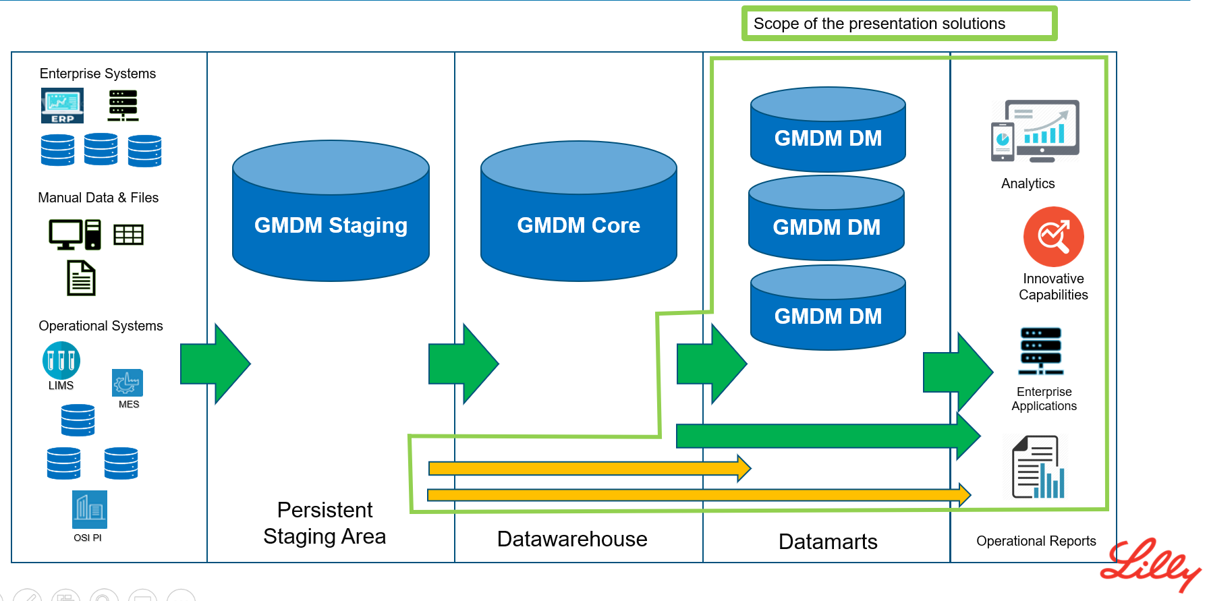

Abbiamo quindi I vari sistemi sorgenti da cui si prendono I dati. Questi vengono copiati così come sono nella staging area, detta PSA (Persistent Staging Area). È persistent nel senso che se vengono cancellati dei dati dal Sistema sorgente questo non avviene nella PSA e si mantiene invece uno storico (si parla di cancellazione logica: si aggiungerà una colonna che permetterà di capire se il dato è attivo o meno e in caso quando è stato cancellato/modificato).
Viene poi portato nel CORE. In Lilly vi sono due server (fisicamente a Indianapolis), uno su cui abbiamo staging area e core ed un altro di produzione:
- Primo server:
  - ambiente di DEV (development) in cui si sviluppano nuove release
  - ambiente di QAR dove vengono effettuati I test di quality per vedere se tutto funziona
- Secondo server:
  - Ambiente di produzione. Una volta che tutto funziona si porta tutto qua

